Лекция 1

ВСЕЛЕННАЯ

Система Мира - это представления о расположении в пространстве и движении Земли, Солнца, Луны, звезд.

Очень простая и наглядная система мира в древнем Вавилоне:

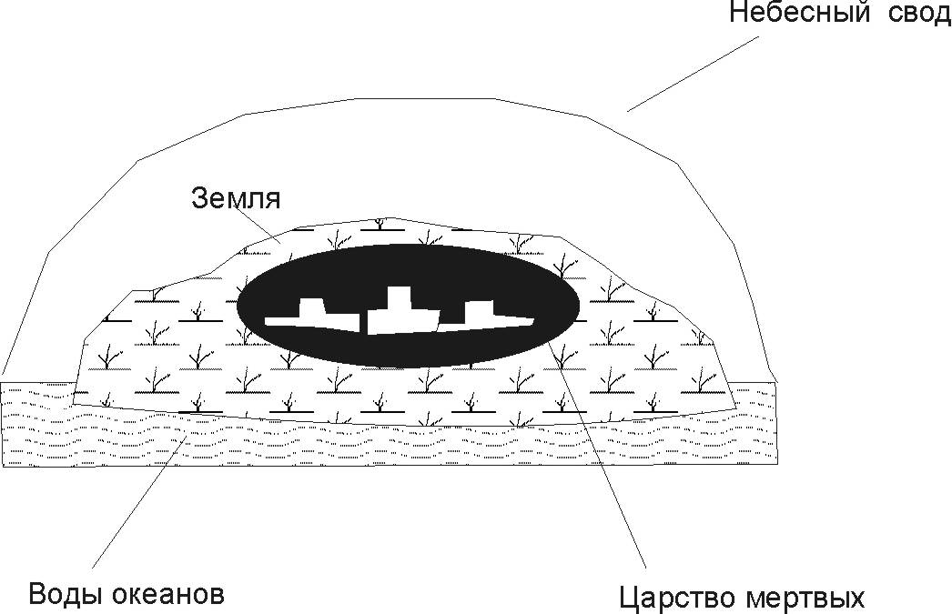

(А Вы знаете что-нибудь о представлениях, например, древних китайцев?)
Шли годы, и мы теперь можем следить за гениальными догадками (умозаключениями) гениальных людей.

Древнегреческий ученый Клавдий Птолемей (ок.90-ок.160 гг.) в своем труде “Альмагест” предложил геоцентрическую систему Мира:

Однако трудно описать движение планет, приходится вводить много дополнительных предположений.

(И поплыл Колумб в Индию, а открыл Америку.
Детский вопросик - Интересно, Колумб попал не туда из-за того, что неправильно ориентировался по звездам?)
Николай Коперник (1473-1543 гг.) провозгласил в своей книге “Об обращении небесных сфер” гелиоцентрическую систему мира.

Огромный прорыв в описании Мира, но … звезды по прежнему «прибиты гвоздями» к небосводу.

Прошло еще почти 150 лет, пока не пришел еще один гений – Ньютон.

Вселенная Ньютона
Сэр Исаак Ньютон (1643-1727 гг.) в своем труде “Математические начала натуральной философии” (1687 г.) заложил основы классической физики:
1. Существует абсолютное пространство, которое однородно, изотропно и имеет бесконечную протяженность.
2. Существует абсолютное (истинное и математическое) время. Время бесконечно и имеет одно измерение.

В основе механики Ньютона лежат три аксиомы (три закона):
1. Первый закон - закон инерции: всякое тело, на которое не действует внешняя сила, сохраняет по инерции (вследствие наличия инертной массы) состояние покоя или равномерного прямолинейного движения.
2. Второй закон - закон движения
‾F=m_{и}‾a
‾F - вынуждающая сила, ‾a - ускорение, m_{и} - инерциальная масса.
3. Третий закон - закон действия и противодействия: всякому действию соответствует равное по величине и противоположно направленное противодействие.
(Кстати говоря, а что такое механика?)
Решил Ньютон отдохнуть после трудов праведных в саду, и … получилось, что в конце 17 века он установил закон тяготения :
между всеми телами на Земле действуют силы притяжения - гравитационные силы.
F_{гр}=γm_{гр}M_{гр}/r²,
где γ- гравитационная постоянная.

(Детский вопросик - Интересно, а откуда Ньютон узнал о «своих», законах, он что, их сам придумал?)
Ой, как интересно, в уравнениях Ньютона появилось две разных массы: инертная масса m_{и} и гравитационная масса m_{гр}.

Различны ли эти массы?
Сейчас доказано, что m_{гр}=m_{и} с точностью до 10⁻¹².
(Детский вопросик: Луна притягивается к Земле, почему до сих пор она не упала на Землю?
Детский вопросик: Почему камень падает на Землю, а не Земля на камень?).
Разобравшись с тем, что происходит на Земле, Ньютон попытался описать самую большую физическую систему - Вселенную...
Для этого Ньютон сделал гениальное предположение – пусть законы, установленные на земле, будут действовать и во всей Вселенной, т.е. эти законы будут мировыми законами.
В конце 17 века считалось, что Вселенная - шар, и вещество (звезды) во Вселенной однородно распределено по объему шара.

Между частицами - звездами действуют, как считал Ньютон, только гравитационные силы, т.е. силы притяжения, поэтому шар должен сжаться в точку, т.е. произойти гравитационный коллапс

(показать в движении)

Но если Вселенная - бесконечна, то произвольная точка в бесконечной Вселенной испытывает одинаковое притяжение в любом направлении и поэтому остается на месте.
Бесконечная и стационарная (т.е. неизменная во времени) Вселенная существовать может, но сам Ньютон понимал, что такая Вселенная очень неустойчива.

Что же делать? Ньютон не успел больше ничего совершить, и Мир ждал появления следующего гения – Эйнщтейна.
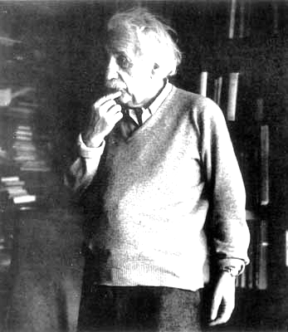

Вселенная Эйнштейна

Эйнштейн рассмотрел Вселенную, которая также была стационарной, изотропной и однородной (как у Ньютона). Чтобы уравновесить силы притяжения, ввел новую силу - силу отталкивания.
Теперь Вещество во Вселенной удерживается двумя силами - притяжения и отталкивания.
Строгое математическое решение сфоомулированной задачи показало нетривиальный результат:
Вселенная может быть стационарной, но если только она (Вселенная) имеет конечные размеры, но неограниченна.

Как же тело может быть конечным, но не иметь границ? Возьмите сферу - площадь ее конечна, но как определить границу сферы? Ее нет. По аналогии можно представить себе, что существует некое четырехмерное пространство (какой-то гипершар), где наша Вселенная служит трехмерной границей гипершара. Если на Земле вы, двигаясь по меридиану из любой точки, вернетесь в ту же точку, то и во Вселенной Эйнштейна, двигаясь “по прямой”, вы окажетесь в исходной точке.
Но что это за таинственные силы отталкивания и нужны ли они?

Что знали ученые о Вселенной в 20-х годах XX века? Результаты наблюдательной астрономии позволили ученым утверждать, что Вселенная в целом однородна и изотропна.
Но если это так, то почему ночью темно, а не светло как днем?

Количество звезд N в слое : N∼4πr².
Но светимость Q ∼1/r².
Два слоя на расстоянии r₁ и r₂ от Земли.
В первом слое: N₁ и общая светимость Q₁∼N₁/r₁²,
Светимость второго слоя Q₂∼N₂/r₂². Ясно, что Q₁=Q₂,
Поскольку слоев бесконечно много, то и света должно быть бесконечно много. Ночью должно быть светло, как днем - вот о чем говорит парадокс Ольберса.

Что же делать? Опять ждать гения? Но может быть, стоит и самим чуточку подумать?
Исходные посылки: Вселенная бесконечна, изотропна, однородна и постоянна.
Изотропность и однородность установлены точно и здесь ничего изменить нельзя.
Делаем вывод, что либо Вселенная не бесконечна, либо Вселенная изменяется со временем.
А здесь на помощь приходит еще один гений - Американский астроном Хаббл
В 1929 г. Хаббл измерял скорости движения галактик. Для этого он определял так называемое “красное смещение” - наблюдаемый в спектрах излучения галактик сдвиг спектральных линий, присущих определенным химическим элементам, в сторону более длинных волн по сравнению с их нормальными.
И он получил следующую картину:

Наблюдаемое Хабблом красное смещение означает, что объект удаляется от наблюдателя.

Скорость (v) удаления галактик в зависимости от их расстояния (R) от нашей Галактики описывается простым выражением (Э. Хаббл, 1929)
v=HR
Постоянная Н называется постоянной Хаббла и ее современное значение составляет 66 км/с Мпк.

Итак, существующая Вселенная нестационарна, галактики убегают от нас.

Ура (ликуют все жители Земли), значит, Земля (точнее, наша галактика) является центром Вселенной?

Ликование было недолгим, потому что опять вмешивается наш разум и приводит простую аналогию с воздушным шариком.

Будем надувать воздушный шарик с нарисованными на нем точками 1, 2, 3.
Происходит “разбегание” точек 1, 2 и 3 по поверхности шара при увеличении его размеров.
Так и во Вселенной. Все галактики разбегаются друг от друга, и конечно, возникает вопрос, почему?

На помощь снова приходит гениальный ученый – теперь это русский ученый Фридман
В начале 20-х годов он предложил модель нестационарной Вселенной.

Если сейчас галактики разбегаются, то вчера они были ближе, а позавчера еще ближе друг к другу, а значит был момент времени t=0, когда все началось из какой-то точки. Обратите внимание, что здесь самое главное – это временная шкала, мы приходим к выводу о моменте рождения Вселенной.

Конечно, мы получаем также свидетельство, что Вселенная была в точке (в математическом смысле, а вспомните, что есть точка в математике?), но реально никакой точки не было.

Но почему галактики разбегаются. Предположим, что в начальный момент времени уже были галактики и занимали какое-то пространство.
Если в этот начальный момент скорости были большими и направлены таким образом, что галактики удалялись друг от друга, то мы получим, что и в настоящее время галактики удаляются друг от друга по инерции (правда, с меньшей скоростью, поскольку тяготение “тормозит” их движение).
Итак, был начальный момент, когда произошел «Большой Взрыв».
(Детский вопросик – Что, где и когда взорвалось?)

Иными словами, после “взрыва” частицы получают огромную начальную скорость и начинают разлетаться во все стороны. Если силы притяжения, которые стремятся собрать частицы воедино, малы, то частицы все время будут разлетаться. Однако если силы притяжения велики, то через некоторое время они изменят знак скорости движения частиц на противоположный и частицы начнут сближаться. Ясно, что гравитационные силы зависят от плотности частиц в объеме Вселенной - чем больше плотность, тем больше силы F_{тяг}. Из приведенных условий ясно, что сценарий развития Вселенной зависит от плотности вещества в современную эпоху, т.е. существует критическая величина плотности Вселенной. Открытая модель соответствует ρ<ρ_{кр}. Обратное неравенство справедливо для закрытой модели. По современным данным, критическая плотность вещества составляет ρ_{кр}=5х10⁻³⁰ г/см³. Примерно такое же значение дают оценки плотности вещества во Вселенной.
Изменение размера R Вселенной с течением времени t (t_{c} - наше время) для Вселенной с разной плотностью.

Строгое решение задачи об эволюции (развитии) Вселенной показывает:
1. С течением времени изменяются расстояния между галактиками.
2. В прошлом был момент “t=0”, когда радиус шара был равен нулю, а значит плотность ρ→∞ (момент сингулярности).
3. При t=0 произошел “Большой взрыв”, в результате которого образовалась Вселенная.

Неужели все так просто и ясно? Что же еще ученым надо, и что они делали после этого еще 70 лет?
Об этом – в следующей теме.
Спасибо, что осилили новую тему.
Мне кажется, это было не сложнее, чем создать такую фигуру:

